ГОУ Республики Марий Эл
«Казанская специальная (коррекционная)
общеобразовательная школа-интернат»

«Влияние многофункционального органического средства «Лок» и зеленого удобрения (травяного настоя) на урожайность репчатого лука сорта «Штутгартер ризен »
(Опытно-исследовательская работа)

Выполнили: обучающиеся 8 класса
Руководители: учителя
сельскохозяйственного труда
Горшенина И.Ю., Савинцева Н.Г

Оглавление

1.Введение: стр.2-3
А) цель и задачи работы
Б) место и сроки проведения
2.Методика постановки опыта стр.3-15

3.Выводы. стр.16

4.Заключение и перспективы работы. стр.16

Цели опыта:
- Выяснить влияние многофункционального органического средства «Лок» фирмы «Амвей» и зеленого органического удобрения (травяного настоя ) на урожайность репчатого лука сорта «Штутгартер ризен».
- Знакомство с биологическими особенностями и агротехникой выращивания данной культуры.

Задачи опыта:
1. Разработать варианты опыта:
А) вариант- Выращивание репчатого лука сорта «Штутгартер ризен» с
применением подкормки средством «Лок»
Б) вариант- Выращивание репчатого лука сорта «Штутгартер ризен» с применением подкормки зеленого органического удобрения (травяного настоя).
В) Вариант-Выращивание репчатого лука сорта «Штутгартер ризен» без подкормки.
2.Выбрать оптимальное количество посадочного материала, лука – севка
с учетом трехкратной повторности. 3. Выбрать оптимальное количество средства «Лок» в качестве подкормки.
4.Приготовить оптимальное количество зеленого органического удобрения(травяного настоя) в качестве подкормки.
4.Создать одинаковые условия возделывания культуры для всех вариантов и их повторностей (состав почвы, влажность, освещенность, тепло)
5. Выбрать оптимальные сроки проведения опыта.
Место проведения: ГОУ Республики Марий Эл «Казанская специальная (коррекционная) общеобразовательная школа- интернат»
Сроки проведения: октябрь 2008г.- август 2009 г.
Продолжительность исследования: 10 месяцев.
Площадь под опытом: 9 кВ. м.

Схема опыта на участке:
1в 2в 3в 1в 2в 3в 1в 2в 3в

Требуется посадочного материала:
Лука – севка – при диаметре 1,5-2,2 см- 0,6 кг. на 1кв.м. на всю площадь 5,4 кг.
Многофункционального чистящего средства «Лок»- на 4 л. воды 3 помпы на 1 кв. м. Итого 9 помп разведенных в 12 литрах воды за 1 полив.
Зеленого удобрения (травяного раствора) 12 литров раствора в концентрации 1:10 за 1 полив
поливать в течение лета 3 раза (май, июнь, июль).

Характеристика опытнического участка.
1.Севооборот: томаты – лук- севок.

2.Рельеф участка: ровный

3.Почва: дерново – подзолистая, средний суглинок.

4.Засоренность: средняя.

5. Предшествующая культура: томаты.

6.Какие удобрения внесены: органические удобрения – перегной

7. Условия произрастания культуры одинаковые на всех делянках и во всех повторностях.
Биологические особенности репчатого лука.

Лук репчатый – многолетнее растение. В первый год из семени вырастает луковичка диаметром 1 – 2,5 (лук – севок). В следующем сезоне из нее формируются крупные луковицы, дающие на третий год цветоносы – стрелки, на которых и образуются соцветия с семенами. Листья состоят из влагалища и трубчатой сочной листовой пластинки длиной 40 – 60 см. Стебель сильно укорочен, называется донцем. Нижние утолченные части влагалища листьев прикрепляются к закрытым сочным чешуям, образуя луковицу. На донце развиваются почки, из них образуется новые луковицы или цветоносы с соцветиями. Наружные чешуи луковицы, защищающие ее от внешних воздействий, различны по окраске (белые, желтые, коричневые, фиолетовые) Цветоносный побег лука ( цветочная стрелка) полая, зеленая со вздутием в средней части, заканчивается соцветием(зонтиком). Цветки серо – белые . Семена лука мелкие : в 1 грамме содержится от 250 – 400 штук.
Репчатый лук – холодостойкое, светолюбивое растение длинного дня, лучше растет при повышенных и умеренных температурах. Он легко переносит весенние заморозки, но в фазе петельки всходы могут погибнуть при температуре -2 -3 градуса. Оптимальная температура для роста листьев 15 – 25 градусов тепла, способны противостоять заморозкам до -7 и жаре свыше 35 градусов В период нарастания листьев очень требователен к влажности почвы, а луковицы вызревают в сухую солнечную погоду.
Высокие требования лук предъявляет к плодородию почвы, так как при сильном развитии листьев имеет слабую корневую систему.
Для лука пригодны хорошо оструктуренные плодородные почвы.
Длина вегетационного периода лука 120 – 130 дн

Особенности агротехники.

Почву под лук готовят с осени, сразу после уборки предшественника. Под перекопку вносят перепревший навоз, перегной, различные выдержанные компосты из расчета 3-5 кг. на 1 кв. м, 1-2 кг. на кВ. м, древесная зола в дозе 0,5 -5 кг на кВ. м., отзывчив на внесение минеральных удобрений.
В начальный период роста ему необходим азот и калий, при формировании луковицы – калий и фосфор. Культура - лук любит минеральные подкормки.
Перед посадкой севок калибруют и перебирают, удаляя больные и проросшие луковички, затем в течении 8 часов прогревают для обеззараживания при температуре 40 42 градуса. Ускорить прорастание севка помогает намачивание его в воде в течение 12 – 24 часов.
Сажают севок в прогревшуюся почву в первой декаде мая. При высадке в более ранние сроки растения могут застрелковаться, что значительно снизит урожайность. Наиболее высокий урожай получают при размещении на 1 кв. м. 50 – 60 растений. При посадке луковицы погружают донцем вниз. Слой почвы над плечиком должен быть не менее 2 см. Чтобы растения развивались, необходимы регулярные неглубокие (5-6см) междурядные обработки. Особенно важны они после дождей и поливов. Поливают лук регулярно, прекращают поливы за 3-4 недели до уборки.
Лук репчатый из–за замедленного роста в начале вегетации и слабой корневой системы плохо конкурирует с сорняками, поэтому прополкам нужно уделять внимание в течение всего лета.
Лук готов к уборке тогда, когда началось полегание листьев и полностью сформировались луковицы. Очень важно убрать лук в сухую погоду, иначе он может тронуться в рост. Если почва уплотнена , лук перед выборкой необходимо подкопать, чтобы не отрывать при уборке донце с корнями. При сухой и теплой погоде лук сушат на грядах, на солнце, что способствует обеззараживанию луковиц. В сырую погоду сушку проводят в проветриваемом помещении.
Сушка закончена, когда луковица покрывается сухими чешуйками, а шейка ее становится тонкой.

«Лок» - многофункциональное чистящее средство. «Лок» первый продукт компании «Амвей»

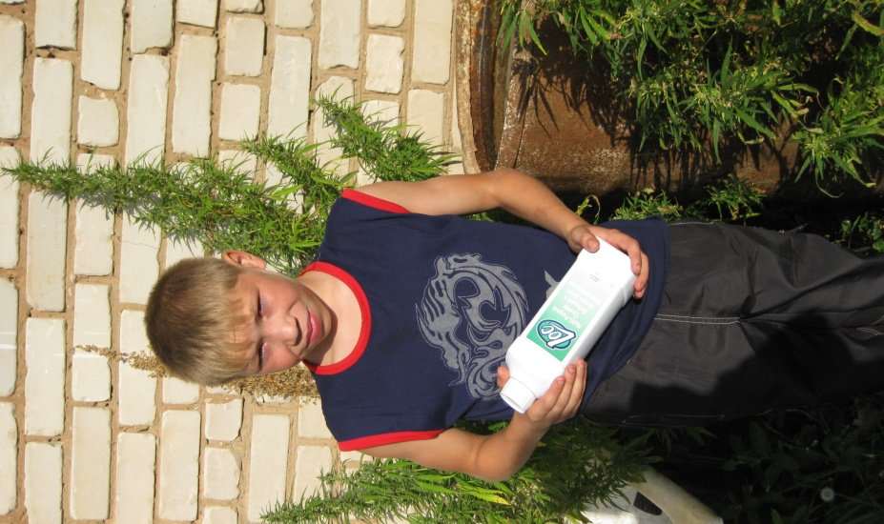
Многофункциональный лок был запатентован и поступил в продажу еще в 1959 году, как одно из самых эффективных и органически чистящих средств в мире. Именно за «Лок» в 1959 году, компания «Амвей» была удостоена премии ООН. Премия была дана за то, что после катастрофы танкера в Атлантическом океане, компания «Амвей» выделила средство «ЛОК» для очистки от нефти животных и птиц, пострадавших в катастрофе. Так как «ЛОК» средство полностью органическое и обладает прекрасными очищающими свойствами, то задача была успешно решена без последствий для экологии океана. В дальнейшем серия «ЛОК» расширялась, появились специальные чистящие средства «ЛОК ПЛЮС» различного назначения.
«ЛОК» - жидкий, органический очиститель, универсальное моющее средство, мягкий, органический, несгораемый, тяжело испаряющийся материал, не содержащий синтетики.
Биологически на 100% разлагается, безвреден для окружающей среды.
Изготовлен из свежего кокосового масла с добавлением аминокислот, оказывает защитное действие на кожу, не содержит растворителей и фосфатов, раствор светло – желтого цвета.
При попадении в воду полностью разлагается, при этом не загрязняя ее.
Из 1 литра концентрата можно приготовить 200 л. средства.
Используется:
- В быту
- В медицине
- В косметологии
- В качестве мытья растений: на 4 л. воды 1 чайная ложка средства. Очищает листья.
- В качестве удобрения растений: на 4 литра воды3 помпы, поливать 2 раза в месяц.
Жидкая подкормка
(водяная вытяжка из травяной массы, настой, жидкий компост).

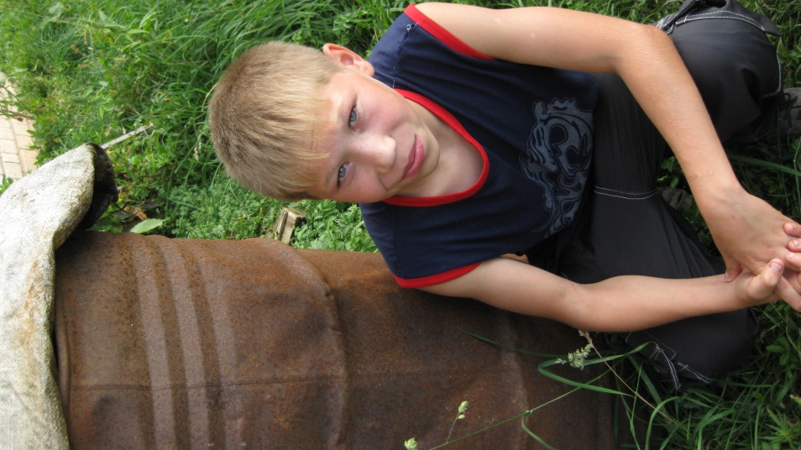
Такое жидкое удобрение в последние годы совершенно незаслуженно забыта, хотя фактически она может заменить все удобрения, необходимые растениям. И готовится такое жидкое удобрение весьма просто.
Необходимо взять бочку и установить ее на солнечном месте, защищенном от ветров. Если бочка металлическая, не забудьте под нее положить какой-либо деревянный щит на прокладках. Металл при контакте с сырой землей гниет очень быстро. В бочку закладывается трава, выполотые сорняки, с корнями до цветения. Бочка заполняется ими примерно на половину - три четверти. Затем бочку практически доверху заполняют водой. А затем накрывают полиэтиленовой пленкой и обматывают веревкой или скотчем, что бы пленку не сдувало ветром с бочки. В пленке делают 3-5 небольших дырочки для газообмена. Через несколько дней в бочке начнется процесс брожения. Формально - те же процессы, что происходят и в желудке травоядного животного, чей навоз так ценится садоводами и огородниками. Постепенно жидкость становится мутновато – желто – зеленой и приобретает характерный запах, не самый приятный. Через неделю - полторы удобрение будет готово и его можно применять по назначению. Использовать его в чистом виде, разумеется нельзя - оно настолько сильное, что может сжечь все корни растений и нанести им вред. Поэтому подкормку разбавляют 1:10 как минимум. Обычно процесс подкормки совмещают с поливом, добавляя в поливочную воду несколько ковшиков подкормки. После того, как вы использовали жидкую подкормку, бочку можно вновь залить водой и использовать ее непосредственно для полива через 1-2 дня. Ведь остатки травы содержат еще много жидкости – удобрения. Ну а после использования этой воды, траву удаляют на компостную кучу и закладывают следующую порцию травы и воды, отправляя «реактор» на новый цикл изготовления жидкого удобрения.
Календарный план работы по проведению опыта.

№\№ | Наименование работ |  | Сроки
1 | Внесение перегноя 3-4 кг на 1кв. м. |  | В конце  сентября
2 | Перекопка и заделка перегноя в почву  на глубину 25 см. |  | 1-5 октября
3 | Подготовка почвы: перекопка, боронование, разбивка на делянки |  | 5 мая
4 | Подготовка посадочного материала  (переборка, калибровка, прогревание, обез-  зараживание при температуре 40 – 42 градусов, намачивание в воде 12 часов |  | 3-5 мая
5 | Посадка лука- севка (слой почвы над плечиком не менее 2 см.) |  | 5-6 мая
4 | Рыхление почвы глубиной 4 -5см. |  | постоянно
7 | Полив |  | По мере необходимости
8 | Прополка | По мере необходимости
9 | Подкормка ( первая) опытных делянок | 15-16 мая
10 | Подкормка (вторая) опытных делянок | 15-16 июня
11 | Подкормка (третья) опытных делянок | 15 – 16июля
12 | Уборка и учет урожая | 18 августа

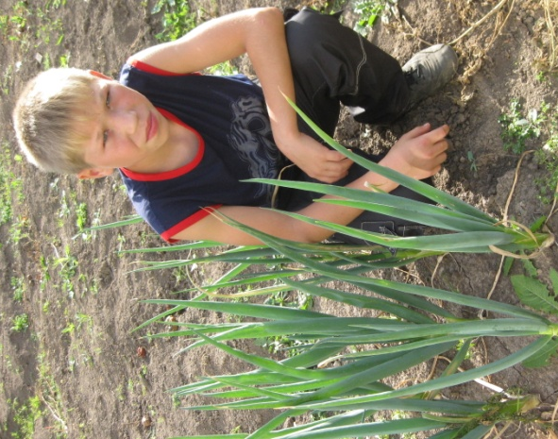
Дневник работы

Дата | Выполнение работ, краткое описание.
24.09.08 | Внесение перегноя , 3-4 кг на 1 кв. м.
05.10.08 | Перекопка почвы и заделка перегноя на глубину 25 см.
04.05.09 | Переборка , калибровка лука - севка
04.05.09 | Прогревание и обеззараживание при температуре воды 40 -42 градуса,
04.05.09 | Намачивание в воде в течение 12 часов
05.05.09 | Подготовка почвы: перекопка, боронование, разбивка на делянки (опытные и контрольные)
06.05.09 | Посадка лука – севка (слой почвы над плечиками 2 см) во всех делянках.
15.05.09; 25.05.09,  04.06.09; 18.06.09.  30.06.09; 13.07.09,  28.07.09; | Прополка рыхление почвы на глубину 4-5 см.
15.05.09; 25.05.09,  04.06.09; 18.06.09.  30.06.09; 13.07.09,  28.07.09; | Рыхление почвы на глубину 4-5 см.
15.05.09; 25.05.09,  04.06.09; 18.06.09.  30.06.09; | Полив
15 - 16.05.09 | Первая подкормка удобрениями на опытных делянках
15-16.06.09 | Вторая подкормка удобрениями на опытных делянках
1 -2.07.09 | Третья подкормка удобрениями на опытных делянках
28.07.09 | Уборка и учет урожая лука - репки

Наблюдение за ростом и развитием опытных и контрольных растений.

Что наблюдали | Когда наблюдали
 | 1 вариант | 2 вариант | 3 вариант
Посадка лука-севка | 6 мая | 6 мая | 6 мая
Появление всходов | 11 мая | 11 мая | 11 мая
Массовое появление всходов | 15 мая | 15 мая | 15 мая
Рост листьев | 25 см  (2 июня) | 12 см.  (2 июня) | 10 см.  (2 июня)
Формирование луковиц | 5 июня | 10 июня | 12 июня
Рост листьев | 50 см.  (3 июля) | 41 см.  (3 июля) | 30 см.  (3 июля)
Полегание листьев | 15 июля | 10 июля | 8 июля
Наружные чешуи луковиц приобрели жёлтую окраску | 26 июля | 22 июля | 20 июля
Уборка луковиц | 28 июля | 28 июля | 28 июля

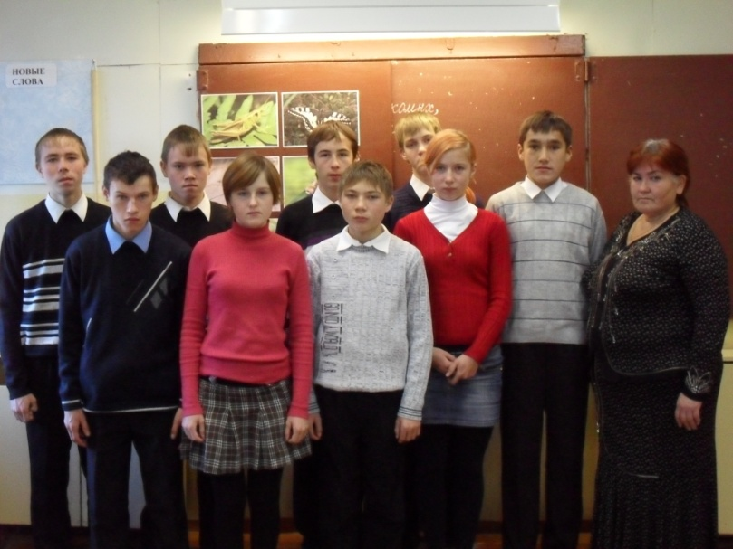
Размещение растений на делянках.

1 вариант 2 вариант 3 вариант
100 см. 100 см. 100 см.
20 см | 20 см | 20 см
20 см | 20 см | 20 см
20 см | 20 см | 20 см
20 см | 20 см | 20 см
20 см | 20 см | 20 см

Расстояние между луковицами 10 см. Количество луковиц – 60 луковиц в каждом варианте. В одном повторе 180 луковиц, в 3-х повторах – 540 луковиц.

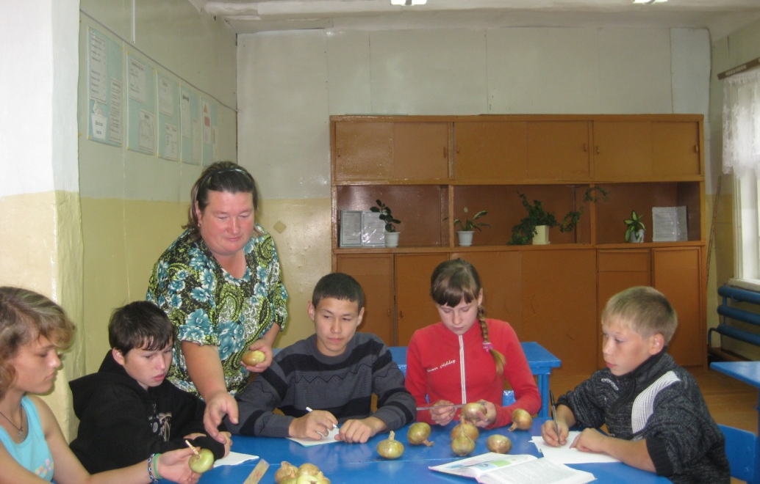

Уборка и учет урожая лука репчатого.

 | Урожайность с 1 варианта  (кг) | Урожайность  со 2 варианта  (кг) | Урожайность  с 3 участка  (кг)
Многофункциональное органическое средство «Лок» | 4,0 | 3,3 | 3,5
Зеленое удобрение (травяной настой) | 3,7 | 3,4 | 3,3
Контрольный участок | 3,5 | 3,2 | 3,2

Средняя урожайность лука сорта «Штутгартер ризен»
с трех вариантов.
 | Валовый сбор  (кг) | Средняя урожайность лука  (кг)
Многофункциональное органическое средство «Лок» | 10,8 | 3,6
Зеленое удобрение (травяной настой) | 10.4 | 3,5
Контрольный участок | 9,9 | 3,3

Выводы

Результаты проведенного опыта позволяют сделать вывод, что урожайность лука - репки при применении жидкой подкормки средством «Лок» выше (3,6 кг с 1кв. м.), чем на контрольных делянках (3,3 кг. с 1кв.м.) на 0,3 кг.на 1 кв м. и незначительно выше при применении зеленого удобрения (травяной вытяжки) 3,5 кг. с 1кВ.м. на 0,1 кг. с 1 кв. м.

Заключение и перспективы
Результаты проведенного опыта представляют практическую значимость в выращивании лука – репки на пришкольном участке школы – интерната. Применение средства «Лок» позволит значительно повысить урожайность лука - репки, но данное средство дорогое и экономически не выгодно. Экономически и экологически выгодно применение зеленого удобрения
(травяной вытяжки из сорных растений), хотя урожайность незначительно ниже.

